 | 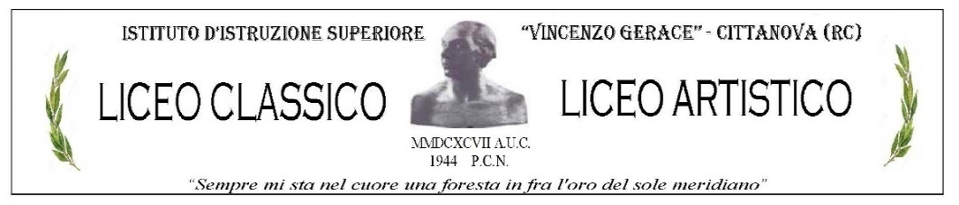 | 

Piazza San Rocco - 89022 CITTANOVA (RC)-Tel. 0966-439113 Fax 0966-439116
C.F: 82001760808 rcis02300n@istruzione.it; www.iisvgerace.edu.it

AUTORIZZAZIONE AI FINI DELLA PARTECIPAZIONE AL
VIAGGIO DI ISTRUZIONE A SIRACUSA

Il/la sottoscritto/a ____________________________, genitore dell’alunno/a _________________________, nato/a a ______________________________________________ il ______________, iscritto/a nell’anno scolastico ______ / ______ alla classe _____ sezione _____ del Liceo Classico di questo Istituto, autorizza il/la proprio/a figlio/a a partecipare al viaggio di istruzione a Siracusa nel giorno 28/05/2022.
A tal proposito, sottoscrive tutte le norme che regolano l’uscita: in particolare, per quanto concerne il comportamento degli studenti partecipanti,
SOLLEVA
l’Istituto da ogni responsabilità per danni cagionati dall’alunno/a dovuti a negligenza, imprudenza, inosservanza delle regole di condotta impartite dai docenti accompagnatori.

Data: ……………

Firma dell’alunno/a………………………………………….

Firma del genitore…………………………………………...

Si invitano le SS.LL. a firmare ed allegare un documento di riconoscimento alla presente comunicazione, da consegnare al docente responsabile prima della suddetta partecipazione.

